

2019 级

《物联网数据存储与管理》课程
实 验 报 告

姓 名 陆云龙
学 号 U201914987
班 号 计算机1903班
日 期 2022.04.19

目 录
一、实验目的 1
二、实验背景 1
三、实验环境 1
四、实验内容 1
4.1 对象存储技术实践 1
4.2 对象存储性能分析 1
五、实验过程 1
六、实验总结 1
参考文献 1

一、实验目的
1. 熟悉对象存储技术，代表性系统及其特性；
2. 实践对象存储系统，部署实验环境，进行初步测试；
3. 基于对象存储系统，分析性能问题，架设应用实践。

二、实验背景
存储局域网（SAN）和网络附加存储（NAS）是目前两种主流网络存储架构，而对象存储（Object-based Storage)是一种新的网络存储架构，基于对象存储技术的设备就是对象存储设备（Object-based Storage Device）简称OSD。1999年成立的全球网络存储工业协会（SNIA）的对象存储设备工作组发布了ANSI的X3T10标准。总体上来讲，对象存储综合了NAS和SAN的优点，同时具有SAN的高速直接访问和NAS的分布式数据共享等优势，提供了具有高性能、高可靠性、跨平台以及安全的数据共享的存储体系结构。
本次实验对象存储服务端使用了Openstack Swift，由Rackspace开发的用来为云计算提供可扩展存储的项目。Swift 是 OpenStack 的对象存储组件，无需采用RAID（磁盘冗余阵列），也没有中心单元或主控结点。Swift通过在软件层面引入一致性哈希技术和数据冗余性，牺牲一定程度的数据一致性来达到高可用性（High Availability，简称HA）和可伸缩性，支持多租户模式、容器和对象读写操作，适合解决互联网的应用场景下非结构化数据存储问题。
对象存储客户端使用了基于 python 的 python-swiftclient 终端客户端。
对象存储测评工具为开源工具swift-bench。通过编写脚本模拟各种情况下的请求，从而得到性能结果。

三、实验环境
在实验中，我选择了Linux虚拟机作为实验进行的环境，虚拟机操作系统为Ubuntu18.04，如图 1所示：
图 1 虚拟机环境
虚拟机下安装docker，便于使用Openstack Swift镜像，docker版本信息如图 2所示：
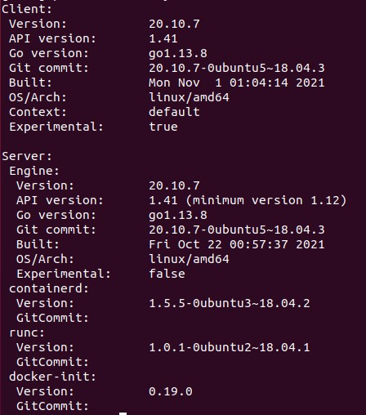
图 2 docker环境
Openstatck Swift服务端使用的是老师提供的开箱即用容器版。相应的客户端选择使用基于 python 的 python-swiftclient 终端客户端。python版本如图 3所示：
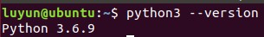
图 3 python环境

四、实验内容

4.1 对象存储技术实践
- 搭建虚拟机环境，配置python环境，下载相应依赖软件；
- 部署Openstack Swift服务端，安装 swift ，使用swift命令初步使用对象存储服务，进行文件的上传，下载，删除容器以及增加容器等操作；

4.2 对象存储性能分析
- 安装Swift-Bench，配置相应设置，使之能够访问Openstack，进行简易的测试。
- 编写代码，使用Swift-Bench进行多组测试，汇总测试结果并做出分析。

五、实验过程
- Openstack Swift部署
由于选用容器版Openstack Swift，需要先配置docker环境。由于Ubuntu18.04自带Python3.6，故不再需要进行其他配置，直接使用apt-get install docker.io即可进行安装。
下载课程资料提供的Openstack Swift容器，在相应目录下使用docker build -t openstack-swift-docker .命令生成docker镜像。随后使用docker run -v /srv --name SWIFT_DATA busybox为其准备数据卷。执行docker run -d --name openstack-swift -p 12345:8080 --volumes-from SWIFT_DATA -t openstack-swift-docker命令会开始运行此容器。使用docker ps -a可以查看所有镜像，结果如图 4所示：
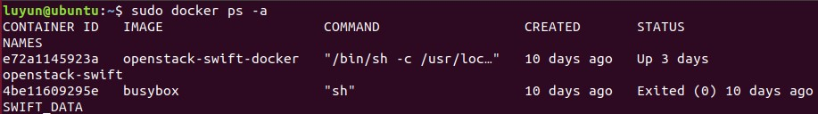
图 4 Openstack Swift部署
- Swift安装
在安装容器镜像后，应当已经安装好了Swift，使用Swift命令可以查看安装情况，出现如图 5所示：
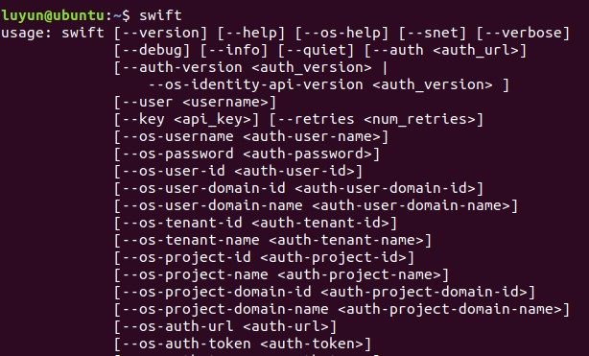
图 5 Swift测试
随后，使用pip3 install python-swiftclient命令进行安装Swift客户端用于使用与测试。由于Ubuntu18.04自带python2.7以及python3.6，通过不同版本安装的工具使用的python环境不同，故需指明使用pip3安装。
输入正确的地址，用户名以及验证，可以通过Swift查看Openstack情况，如图 6所示：
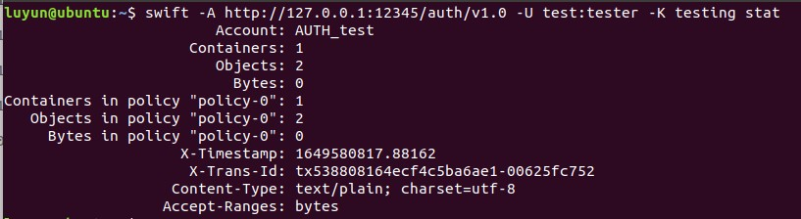
图 6 Openstack Swift状态
- 对象存储服务使用
在部署好Openstack Swift服务端和客户端之后，可以通过其提供基本命令来完成相应的操作。
list命令可以展示当前存储的容器，在list后加上相应容器名称，可以进一步查看该容器中存储的文件，如图 7所示：
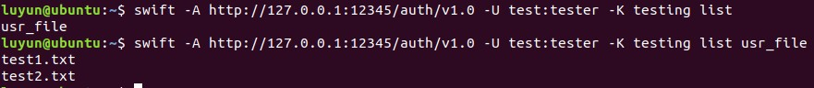
图 7 list命令测试结果
upload命令可以将本地文件上传到存储系统中，该指令需要指定上传的容器以及文件，若该容器不存在则会新建一个相应的容器，如图 8所示：
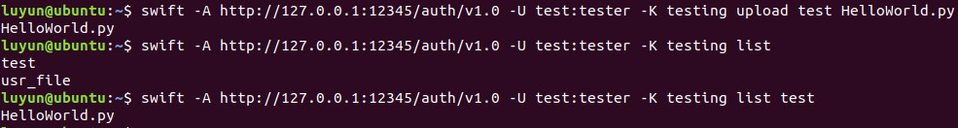
图 8 upload命令测试结果
delete命令则可以将存储系统上的文件删除，该命令既可以删除指定容器下的特定文件，也可以直接删除某一个容器，这个操作会同时删除容器内的文件，如所示：
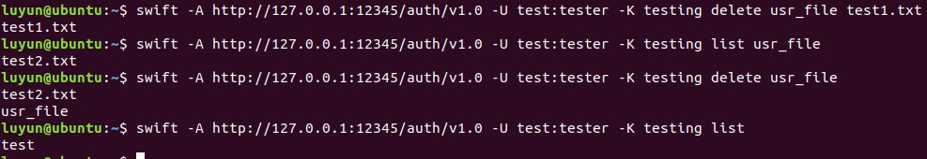
图 9 delete命令测试结果
- Swift-bench测试
github开源项目Swift-bench支持对Openstack Swift存储系统进行测试，可通过pip2 install swift-bench 进行安装。由于该项目使用python2.x版本，故在安装时需要使用pip2，随后在运行时，会使用本机python2.7环境。如果使用pip3安装，则在使用时会因为python环境不支持出现无法启动的错误。
执行swift-bench -h命令，出现如所示情况，说明安装完成。
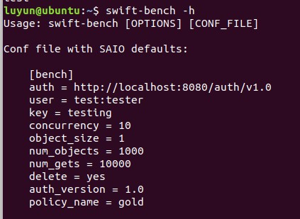
图 10 swift-bench安装

六、实验总结
- swift-bench使用
使用 swift-bench 进行测试的时，在测试命令中可以进行自定义的参数配置。可以对对象的大小、并发量、写入次数以及读取次数进行配置，然后设置好的 Openstack Swift 上进行运行。
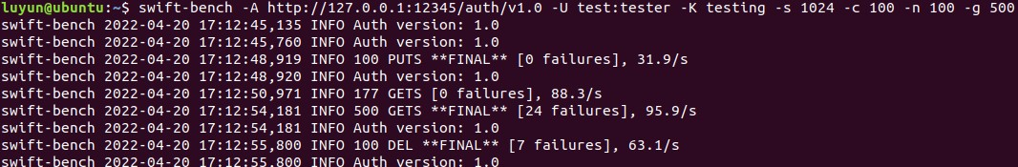
图 11 swift-bench 测试结果
如图 11所示，对部署好的Openstack Swift进行测试，设置文件大小为1024B(1KB)，并发数为100，写入次数为100，读取次数为500。通过其反馈的结果可以得出，平均写入速度为31.9/s，平均读取速度为95.9/s，删除速率为36.1/s。

- 性能测试
通过改变对象大小或者并发数，固定读写次数，进行多次测试，统计数据如图 12所示。
通过表格数据可以发现，数据对象的大小对数据读写速度有着较大的影响。在数据从1KB逐渐增加到1MB的过程中，系统的读写速度以及删除速度都随之增大。可见系统处理单个大文件要优于处理多个小文件。
同时，通过固定对象大小，逐渐改变并发量可以发现：在一开始，并发量从 1 增加到25的时候，读写速度和删除都随之提升；但是，在并发量从25增加到100的过程中，读写速度和删除速度一开始尚能维持相近的水平，随后缓慢出现下降。
可见，系统的性能并不可能随着并发数的增加而无限提升。在系统能够支持的范围内，增加并发数，能够提升系统的工作效率；但系统的性能和资源是有上限的，随着并发数越来越多，系统读写的速度不再能够提升，过多的并发会造成拥塞，排队处理时间增加，甚至会影响系统正常工作。
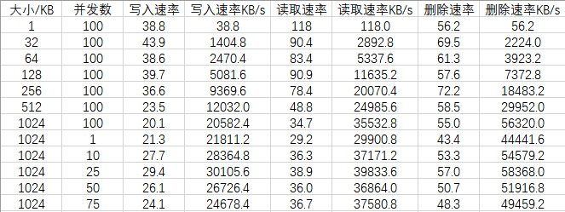
图 12 测试数据统计
本次实验主要是搭建一个对象存储服务端，利用相应的客户端以及测试工具，对其进行评测。通过使用和测试加深了我对于对象存储的了解。同时，也让我了解到了影响系统性能的各个因素。在实验初期，由于选用了Openstack Swift作为服务端，所以在测试时并没有可用的脚本和工具。在查阅了swiftclient的资料后，我动手构造了一个简单的测试，但未能完成多线程并发请求，导致测试结果并不太理想。随后在github上发现有用于Swift的测试程序，故选择使用此程序作为测试，希望能够以后能够利用借助相关api完成自己的代码。

参考文献
[1] ARNOLD J. OpenStack Swift[M]. O’Reilly Media, 2014
[2] WEIL S A, BRANDT S A, MILLER E L等. Ceph: A Scalable, High-per
formance Distributed File System[C]//Proceedings of the 7th Sympos
ium on Operating Systems Design and Implementation. Berkeley, CA,
USA: USENIX Association, 2006: 307–320
[3] Benchmarking tool for OpenStack Swift. Mirror of code maintained at opendev.org. https://github.com/openstack/swift-bench

